2020-03-31-楊昀修-移動接駁-網站地圖

|  |  |  |
| --- | --- | --- |
| 區塊 | 內容 | 備註 |
| 頁首 | * Navbar(選單列)   + 左/     - logo   + 中間/     - 選單       1. 關於我們       2. 最新消息       3. 包車旅遊       4. 機場接送       5. [車種介紹](http://www.comealong.com.tw/product.php?lang=tw&tb=1)       6. [立即預約/](http://www.comealong.com.tw/eforms.php?lang=tw&tb=3)預約流程/計費方式       7. [聯絡我們/](http://www.comealong.com.tw/eforms.php?lang=tw&tb=1) 合作專區   + 右/(手機板時)漢堡條     - 釘選工具列       1. 關於我們       2. 最新消息       3. 包車旅遊       4. 機場接送       5. 車種介紹       6. 立即預約/預約流程/計費方式       7. 聯絡我們/ 合作專區 * Banner(形象輪播)   + 形象區塊：最多四筆資料(優惠活動/圖片/車款展示)   + 左排/釘選-訂單查詢     - 預約服務： * 離開機場 * 前往機場 * 短中長涂接送 * 預約全日觀光包車   + - 利用社群帳號>登入。 預留設置 * 最新消息：最多五筆資料(分類 + 日期 + 標題)   + 中間/   + 公告/ 疫情宣告 * Come along關於我們 * Service服務項目 * Introduction車種介紹 * 預約流程圖文：   + 一列橫幅圖文說明STEP1.2.3 * 媒體報導：   + 一列橫幅圖文說明   + 文字-最多三筆資料(圖片 + 標題 + 日期 + 媒體) * 商務配合：   + 圖片-投保旅平險~優惠價！ * Contact聯絡我們 | 在第2塊圖區開始顯示，並釘住選單  釘選>工具列-直式圖案排列  http://www.comealong.com.tw/edcontent.php?lang=tw&tb=4  輪播圖=左右切換<功能示意>banner/整片大圖A安全舒適優質的乘車品質a給你前所未有的貼心服務  釘選>工具列  進入首頁>即跳出說明頁  形象圖＋文字圖文簡單一列敘述  汽車圖＋文字  圖文SOP說明，分3張圖解  以廣告logo小圖隨著滑卷軸，浮動跟著視窗定位在左下方 |
| Footer(頁尾) | * Footer(頁尾)   + 會員中心     - 會員登入     - 會員註冊     - 忘記密碼   + 關於我們     - 乘客須知     - 服務條款     - 隱私權     - 租賃定型化契約     - 問與答     - 服務據點   + 預約訂車     - 預約流程     - 計費方式     - 訂單查詢   + 與我們聯絡     - Line ID：     - Wechat ID：     - 信箱@     - 24小時客服專線：   + 加入好友     - Line ID：     - FB     - Wechat ID：     - YouTube   + 版權聲明     - ©2020 系統供應商-移動有限公司     - ©2020 派遣服務商-移動租賃有限公司 |  |
| 關於我們 | 關於我們  * 首頁>[關於我們](http://www.comealong.com.tw/edcontent.php?lang=tw&tb=1)     關於-移動接駁  遠離家鄉是為了逐夢。  在一次次追夢的旅程中，讓順路來成為您行程中的一抹精彩。  不管是全台灣的機場接送，  還是商務洽公、送機/接機服務、旅遊包車，  我們隨傳隨到，  24小時的隨時待命，  讓您不再為機場接送而煩惱。  而每一趟的接送服務，  我們都堅守3大原則：  1.嚴謹真誠  2.安全舒適  3.準時接送  讓您的行程  再也不會因為交通蒙上一層陰影，  最安心的機場接送服務，就交給順路來。  Read More  ---------------------------------------------------------------------------  Come along關於我們    提供機場接送、商務洽公、包車服務  給您安全、舒適、優質的乘車品質  歡迎各大旅行社、飯店、公司配合  最準時、優質、安全且舒適的乘車品質  給您前所未有的服務 | H次標  餅乾屑  參考圖  H大標  H小標  提示按鈕  (透明度70%)  H小標/分隔線 |
| 服務項目 | Service服務項目   1. 機場接送 2. 商務洽公 3. 清境共乘 4. 包車旅遊 |  |
| 車種介紹 | * Introduction車種介紹 |  |
| 預約流程 | * 預約流程圖文 |  |
| 商務合作 | * 商務配合：   + 圖片-投保旅平險~優惠價！ |  |
| 最新消息 | 最新消息  --------------------------------------------------------------首頁>最新消息    機場接送不用怕病毒，專車消毒零死角  你的健康我們在乎，面對武漢肺炎病毒的來襲，我們都做好準備了！ 全面消毒，不管是機場接機送機、包車旅遊，還是商務包車，只要您需要我們，我們都在！  [Read More](http://www.comealong.com.tw/edcontent_d.php?lang=tw&tb=4&id=24)  機場接送不用怕病毒，專車消毒零死角  ----------------------------------------------------------------------------------   * [首頁](http://www.comealong.com.tw/index.php?lang=tw)>最新消息   你的健康我們在乎，面對武漢肺炎病毒的來襲，我們都做好準備了！ 順路來全面消毒，不管是機場接機送機、包車旅遊，還是商務包車，只要您需要我們，我們都在！  但在與您相見前，我們會做好全面的車輛消毒，為的就是要讓每一趟行程都能夠讓所有乘客安心，您的安全與健康，是我們最在乎的事情，就來看看我們的消毒過程吧！  機場接送專車消毒過程  專車消毒使用工具  75%酒精，消滅病毒不費力 /圖片1    車內空氣也不能忽略，銀離子抗菌除臭劑！/圖片2    機場接送專車消毒過程 /圖片3    每每出車時，客人總是會誇獎我們的車子很乾淨，就連腳踏墊都是一塵不染。其實這都多虧了我們的司機大哥細心的打理，從腳踏墊到座椅、甚至是車門縫都仔仔細細地擦拭過，為的就是要讓每個使用順路來包車服務的客人，能得到最乾淨與安心的行車體驗。    座椅與安全帶的清潔消毒，是絕對不能馬虎的！/圖片4    不管是機場接送，還是包車旅遊，甚至是商務租車，順路來出的每台車把手都會用酒精仔細清潔擦拭。/圖片5    除了內裝之外，車門的每一處，順路來也會使用酒精消毒，因為給你安心的乘車環境是我們的責任。/圖片6    車門與車門上的把手，更是消毒的重點，仔細地擦拭才不會讓病毒有殘留的機會！/圖片7  做好防疫準備，機場接送就交給順路來  對於疫情的應對，順路來已經都準備好了，除了仔細的車輛消毒外，我們的人員也都會全程戴上口罩，給您安全的乘車環境是我們的責任，不管是機場接機送機的租車需求，還是旅遊包車，抑或是商務包車，我們隨時都做好萬全準備，只要您需要都在！  [接送專車立即預約去](http://www.comealong.com.tw/eforms.php?lang=tw&tb=3) | H大標  分隔線/餅乾屑  參考圖  H中標  內文  [更多按鈕]  H中標  分隔線/餅乾屑  內文  H次標  H大標  內文  內文/圖片1  內文/圖片2  內文/圖片3  內文/圖片4  內文/圖片5  內文/圖片6  內文/圖片7  H次標  內文  連結文字/[按鈕] |
| 包車旅遊 | 包車旅遊  ---------------------------------------------------------------------首頁>包車旅遊  【適合任何團體出遊、外賓接待、商務行程、環島行程】  包車接送價格表  包車多天有優惠另外報價  貼心小提醒  價格詢問請直接電洽，或用通訊軟體詢問： | H大標  分隔線---餅乾屑  H中標  H中標  內文  表格/附件  H小標  H小標  圖示LOGO |
| 機場接送 | 機場接送---------------------------------------------------------------首頁>機場接送【機場Door to Door接送服務，方便消費者商務拜訪、洽公、出差、國外出差及接待。】關於價格部分，請直接電洽，或用通訊軟體詢問：  【桃園機場】單程費用 【台北松山機場】單程費用  【高雄小港機場】單程費用  【台中清泉崗機場】單程費用  ※特殊車型，費用另計。 貼心小提醒 | H大標  分隔線---餅乾屑  H中標  內文  H小標  圖示LOGO  H小標  表格/附件 |
| 立即預約 | 立即預約 |  |
| 計費方式 | * [首頁](https://www.airportfrstcar.com/)> [計費方式](https://www.airportfrstcar.com/zh-TW/Reserve/Fare)   台北優惠地區   * 以下地區前往機場均為固定金額$799   + 台北市     - 中正區     - 大同區     - 中山區     - 松山區     - 大安區     - 萬華區     - 信義區     - 士林區     - 北投區     - 內湖區     - 南港區   + 新北市     - 板橋區     - 永和區     - 中和區     - 土城區     - 樹林區     - 三重區     - 新莊區     - 蘆洲區   + 延伸加價項目     - 8人座車 +300(每加一點150元)     - 雙B進口車 +500(每加一點150元)     - 加點費用 +$100元起   *若選擇地區不在上述範圍內,將由系統計算乘車費用。  *台灣全省均有-接/送機服務。   * + 其他加價服務     - 不要撥放音樂 +$0     - 想休息不聊天 +$0     - 搬行李上樓 +$80     - 中途等待時間 +$300     - 不要車身廣告 +$0     - 夜間加價 +$100     - 舉牌服務 +$100     - 接機加價+100 * >[立即費用試算](https://www.airportfrstcar.com/zh-TW/Home/Pickup) | 說明文  製作按鈕 |
| 預約流程 | * [首頁](https://www.airportfrstcar.com/) >[預約流程](https://www.airportfrstcar.com/zh-TW/Reserve/ReserveStep) * STEP1 填寫預約&完成付款 填寫您的班機時間，讓我們準確地為您提供服務 安全合法的線上支付，讓您安心方便 * 付款成功 STEP2 付款成功 將收到付款成功通知信 * 預約時間到達前 STEP3 預約時間到達前 將收到司機派遣通知簡訊 * 乘車GO! * >[立即費用試算](https://www.airportfrstcar.com/zh-TW/Home/Pickup) | 分3張圖解 |
|  |  |  |
|  |  |  |
| 合作專區 | * [首頁](https://www.airportfrstcar.com/)> [合作廠商](https://www.airportfrstcar.com/zh-TW/About/Company) * 廠商   1. 人壽/旅行社/公司/組織/團體 * 填寫問題*為必填項目：   1. 姓名*   2. 電話*   3. 信箱   4. 請選擇合作類型      + 1. 企業長期合作        2. 相關平台合作        3. 成為車行經銷商        4. 我要成為司機        5. 異業結盟        6. 團體定期接送合作   >送出 |  |
| 會員中心  [會員登入 會員註冊](https://www.airportfrstcar.com/zh-TW/Member) [忘記密碼](https://www.airportfrstcar.com/zh-TW/Member/Forget) | * [首頁](https://www.airportfrstcar.com/) * [會員中心](https://www.airportfrstcar.com/zh-TW/Member/Info)   + [會員中心會員登入/註冊](https://www.airportfrstcar.com/zh-TW/Member)   + >忘記密碼   會員中心會員登入/註冊  使用帳號登入  [忘記密碼?](https://www.airportfrstcar.com/zh-TW/Member/Forget)  或使用使用Facebook帳號登入/使用Google帳號登入 |  |
|  |  |  |
|  |  |  |
|  |  |  |
|  |  |  |
|  |  |  |
|  |  |  |
|  |  |  |
|  |  |  |
| 移動服務  (服務項目) | * 機場接送/   1. 台北松山TSA[[參考圖片](https://cltravel.tw/airport)]      * 1. 桃園TPE機場接送[[參考圖片](https://cltravel.tw/airport)]      * 1. 台中清泉崗RMQ[[參考圖片]](https://cltravel.tw/airport)清泉崗機場.jpg * 觀光旅遊 * 商務接駁 |  |
| 服務據點 | * 北 * 中 * 南 |  |
| 平台合作 | * 加入說明 |  |
|  |  |  |
|  |  |  |
| 頁尾 | * 版權聲明 |  |
|  |  |  |

移動接駁 網站地圖-項目內容

頁首

---------------------------------------------------------------------------------------------------------------------------------------

* NAVBar
  + 在banner圖區後第2塊圖區開始顯示，並釘住選單-釘選>工具列

<http://www.comealong.com.tw/edcontent.php?lang=tw&tb>參考效果1（素材02）

* + 左/
    - logo
  + 中間/
    - 選單 [文字選單-放在畫面的右側]
      * 關於我們
      * 最新消息
      * 包車旅遊
      * 機場接送
      * [車種介紹](http://www.comealong.com.tw/product.php?lang=tw&tb=1)
      * [立即預約/](http://www.comealong.com.tw/eforms.php?lang=tw&tb=3)預約流程/計費方式
      * [聯絡我們/](http://www.comealong.com.tw/eforms.php?lang=tw&tb=1) 合作專區
  + 右/(手機板時)漢堡條
    - 釘選工具列 [縮成手機板時-釘選>工具列-直式圖案排列]
      * [關於我們](http://www.comealong.com.tw/edcontent.php?lang=tw&tb=1)
      * [最新消息](http://www.comealong.com.tw/edcontent.php?lang=tw&tb=4)
      * [包車旅遊](http://www.comealong.com.tw/edcontent.php?lang=tw&tb=5)
      * [機場接送](http://www.comealong.com.tw/edcontent.php?lang=tw&tb=6)
      * [車種介紹](http://www.comealong.com.tw/product.php?lang=tw&tb=1)
      * [立即預約/](http://www.comealong.com.tw/eforms.php?lang=tw&tb=3)預約流程/計費方式
      * [聯絡我們/](http://www.comealong.com.tw/eforms.php?lang=tw&tb=1) 合作專區
* Banner
  + 風格：
    - * 室外交通場景
        + 車子款式：司機與車子的合照營造專業感
        + 形式：幾人座
  + 形象區塊：最多四筆資料(優惠活動/圖片/車款展示)
    - * 滿版整片大圖
      * 輪播圖=左右．．．切換<功能示意>
      * 文字/
        + T大標A安全舒適優質的乘車品質
        + T小標a給你前所未有的貼心服務
  + 圖上內容： 左排/釘選-訂單查詢［釘選>工具列］
    - 預約服務：

1. 離開機場
2. 前往機場
3. 短中長涂接送
4. 預約全日觀光包車
   * + - 利用社群帳號>登入查詢。（預留）

* 公告
  + 進入首頁>即跳出說明頁

疫情宣告:

親愛的客戶您好，機場快綫為防範疫情，即刻起會執行下列事項：1.為您服務前，司機會確實執行車內與門把消毒，落實防疫，請乘客放心搭乘。2.為保持空氣流通，司機在服務時會全程開窗戶，若您需要調整窗戶，請您立即與司機反應，謝謝您的體諒。3.司機服務時必需全程配戴口罩；若您搭車時也需要配戴口罩，請詢問服務您的司機。4.因考慮到嬰幼兒安全座椅椅墊為布質材質，不易徹底消毒，為確保乘客與幼童健康，防疫期間暫時不提供加購與停止提供兒童座椅的服務。以上防疫措拖，謝謝您的理解與認同，也請您安心搭乘。

－－－－－－－－－－－－－－－－－－－－－－－－－－－－－－－－－－－

* Come along關於我們

＊簡化內容

* + H大標：Come along
  + H次標：關於我們
  + H小標：遠離家鄉是為了逐夢。
  + 圖像：參考

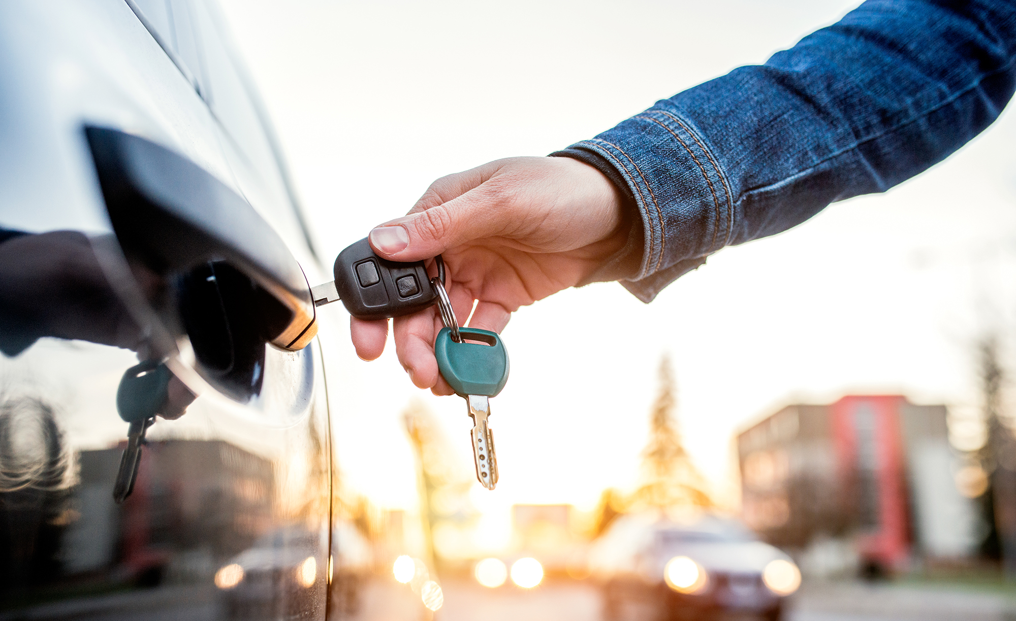

* + 內文：

提供機場接送、商務洽公、包車服務

給您安全、舒適、優質的乘車品質

歡迎各大旅行社、飯店、公司配合

最準時、優質、安全且舒適的乘車品質

給您前所未有的服務

* + 導讀按鈕：Read More 浮動在大圖面中間處，隨著滾輪滑動
  + 製作按鈕：[Read More](http://www.comealong.com.tw/edcontent_d.php?lang=tw&tb=4&id=24) 參考效果：透明度75%灰底

－－－－－－－－－－－－－－－－－－－－－－－－－－－－－－－－－－－－－

* Service服務項目
  + 圖文簡單一列敘述

機場接送商務洽公清境共乘包車旅遊

－－－－－－－－－－－－－－－－－－－－－－－－－－－－－－－－－－－

* Introduction車種介紹
  + 車種廠牌分類介紹
    - Toyota
      1. Toyota Wish
    - BENZ
  + 車體樣式照片
  + 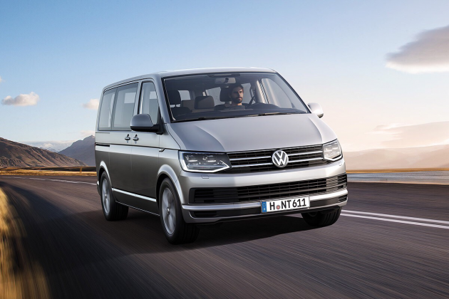

－－－－－－－－－－－－－－－－－－－－－－－－－－－－－－－－－－－

* 預約流程說明圖文：
  + STEP
    - 圖文SOP說明，分3張圖解
      * STEP1  
        試算車資  
        輸入地址後下一頁會立即出現車資，您覺得合理再於線上完成訂車程序
      * STEP2  
        付款方式  
        線上刷卡或現金於下車付費，如有特殊需求可於備註中說明
      * STEP3  
        完成預約  
        將發送訂單編號簡訊給您，訂單查詢可確認詳細資料，有問題聯繫客服修改即可

－－－－－－－－－－－－－－－－－－－－－－－－－－－－－－－－－－－

* 媒體報導：
  + [一列橫幅圖文說明]
    - 文字-最多三筆資料(圖片 + 標題 + 日期 + 媒體)

預留配置

－－－－－－－－－－－－－－－－－－－－－－－－－－－－－－－－－－－

* 商務配合：
  + [以logo小圖隨著滑卷軸，浮動跟著視窗定位在左下方]
    - 圖片-投保旅平險~優惠價！

－－－－－－－－－－－－－－－－－－－－－－－－－－－－－－－－－－－

# Contact聯絡我們

* + 左列區塊：

電話：0800-080-080

手機：0955-102703

Line：@0800

信箱：0800@gmail.com

地址：台中市南屯區大墩一街235號

統編：4888888

  社群logo圖link

* 右列區塊：
  + 設置資料填寫攔位
  + 聯絡資訊：嵌入GOOGLEMAP，由使用者填寫資料傳送表單，可後台查看管理
  + 填寫資料：

1. 姓名
2. 電話
3. Email
4. 意見
5. 備註
6. 按鈕-確定送出

* 頁尾
  + 回上頁\
    - 製作按鍵紐隨視窗滑動釘在右下方
  + 以文字附上連結可以轉頁到該資訊區
  + 會員中心 保留設置
    - 會員登入
    - 會員註冊
    - 忘記密碼
  + 關於我們
    - 乘客須知
    - 服務條款
    - 隱私權
    - 租賃定型化契約
    - 問與答
    - 服務據點
  + 預約訂車
    - 預約流程
    - 計費方式
    - 訂單查詢
  + 與我們聯絡
    - Line ID：
    - Wechat ID：
    - 信箱@
    - 24小時客服專線：
  + 加入好友
    - Line ID：
    - FB
    - Wechat ID：
    - YouTube
  + 版權聲明
    - ©2020 系統供應商-移動接駁有限公司
    - ©2020 派遣服務商-移動接駁租賃有限公司

關於我們

---------------------------------------------------------------------------------------------------------------------------------------

* 敘述內容
  + 餅乾屑：說明所在位置
  + H大標：Come along
  + H次標：關於我們
  + H小標：遠離家鄉是為了逐夢。
  + 圖像：參考

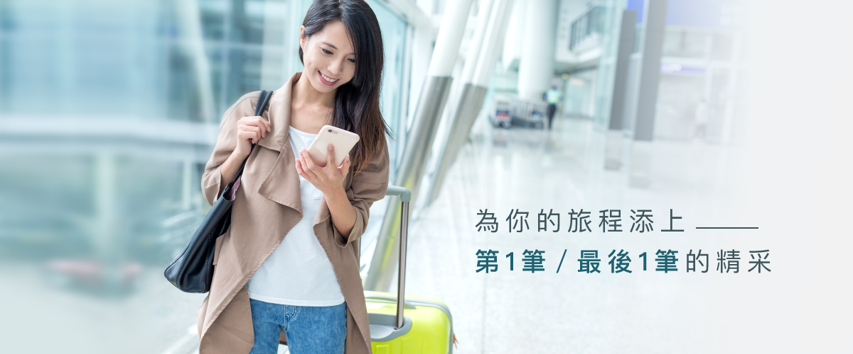

* + 內文：

在一次次追夢的旅程中，讓順路來成為您行程中的一抹精彩。

不管是全台灣的機場接送，

還是商務洽公、送機/接機服務、旅遊包車，

我們隨傳隨到，

24小時的隨時待命，

讓您不再為機場接送而煩惱。

而每一趟的接送服務，

我們都堅守3大原則：

  

1.嚴謹真誠 2.安全舒適 3.準時接送

讓您的行程

再也不會因為交通蒙上一層陰影，

最安心的機場接送服務，就交給我們來。

最新消息---------------------------------------------------------------------------------------------------------------------------------------

＊簡化內容

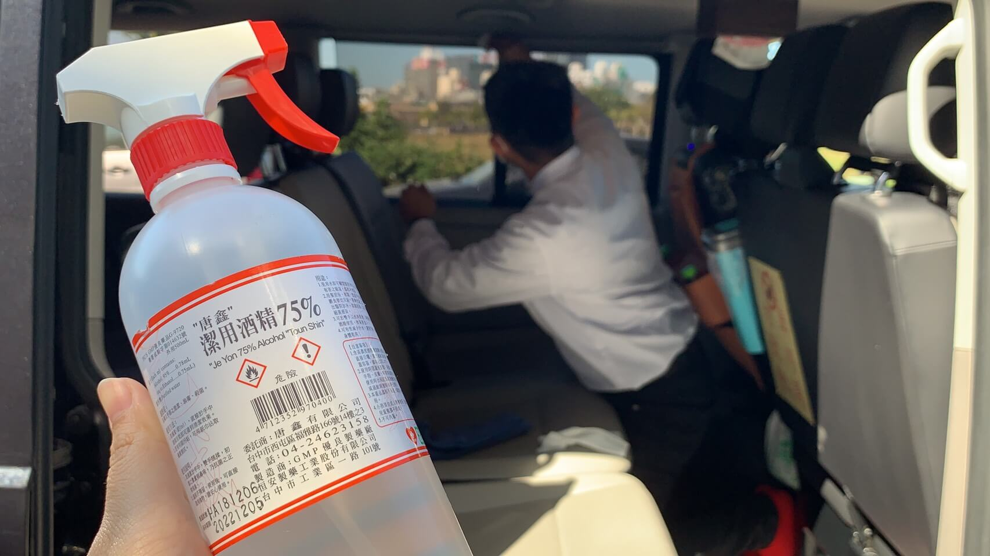

* + 大標：機場接送不用怕，消毒零死角
  + 內文：你的健康我們在乎，面對武漢肺炎病毒的來襲，我們都做好準備了！我們全面消毒，不管是機場接機送機、包車旅遊，還是商務包車，只要您需要我們，我們都在！
* 製作按鈕：[Read More](http://www.comealong.com.tw/edcontent_d.php?lang=tw&tb=4&id=24) 參考效果：透明度75%灰底

機場接送不用怕病毒，專車消毒零死角

----------------------------------------------------------------------------------

* [首頁](http://www.comealong.com.tw/index.php?lang=tw)>最新消息

你的健康我們在乎，面對武漢肺炎病毒的來襲，我們都做好準備了！ 順路來全面消毒，不管是機場接機送機、包車旅遊，還是商務包車，只要您需要我們，我們都在！

但在與您相見前，我們會做好全面的車輛消毒，為的就是要讓每一趟行程都能夠讓所有乘客安心，您的安全與健康，是我們最在乎的事情，就來看看我們的消毒過程吧！

機場接送專車消毒過程

專車消毒使用工具

75%酒精，消滅病毒不費力 /圖片1



車內空氣也不能忽略，銀離子抗菌除臭劑！/圖片2

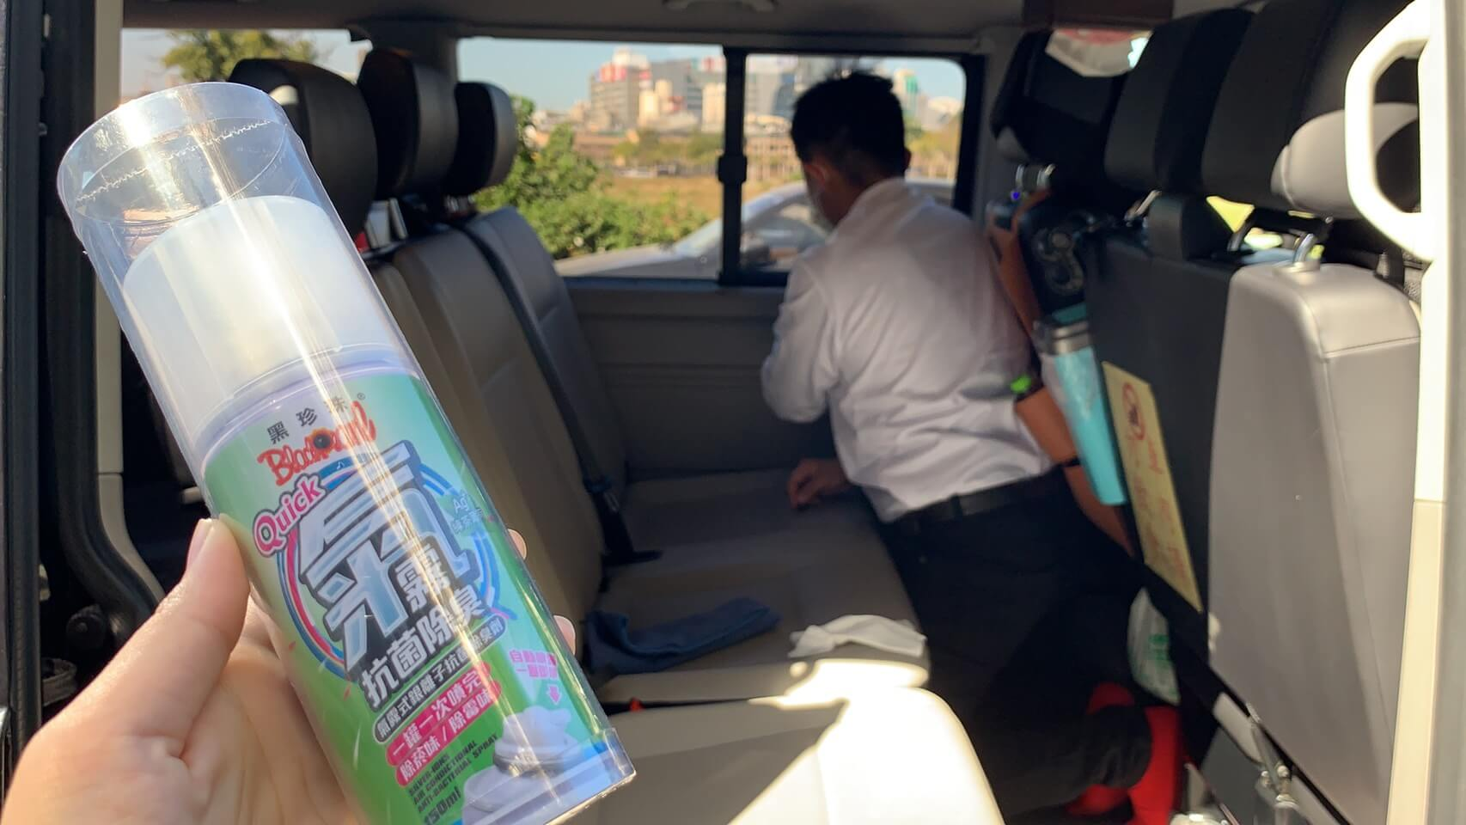

機場接送專車消毒過程 /圖片3

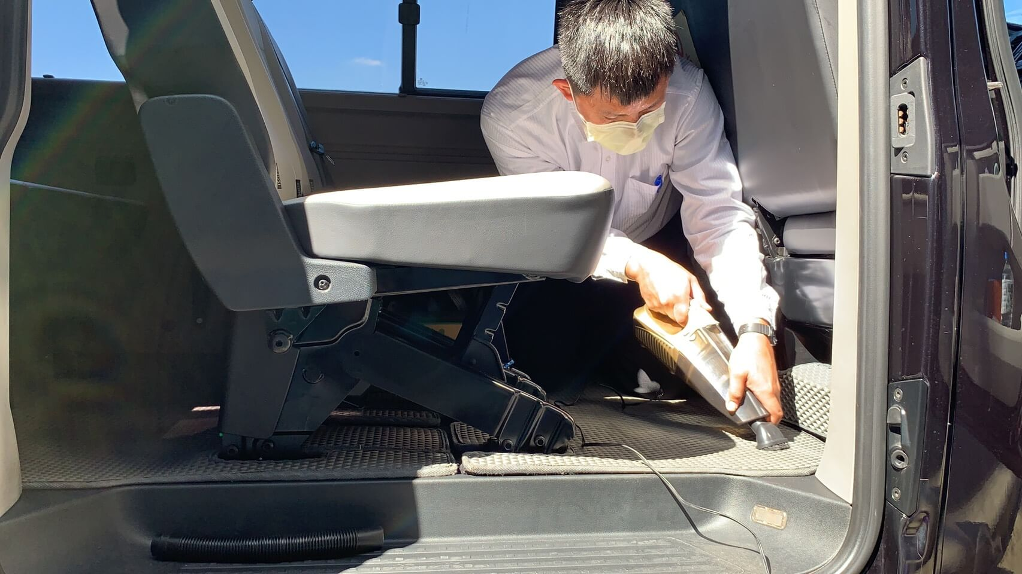

每每出車時，客人總是會誇獎我們的車子很乾淨，就連腳踏墊都是一塵不染。其實這都多虧了我們的司機大哥細心的打理，從腳踏墊到座椅、甚至是車門縫都仔仔細細地擦拭過，為的就是要讓每個使用順路來包車服務的客人，能得到最乾淨與安心的行車體驗。

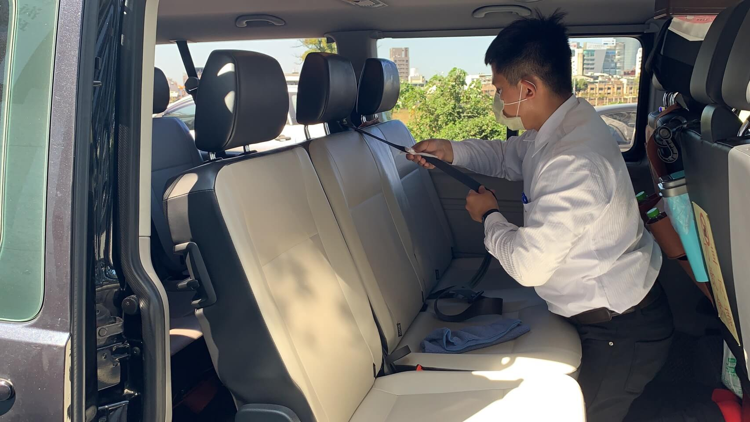

座椅與安全帶的清潔消毒，是絕對不能馬虎的！/圖片4

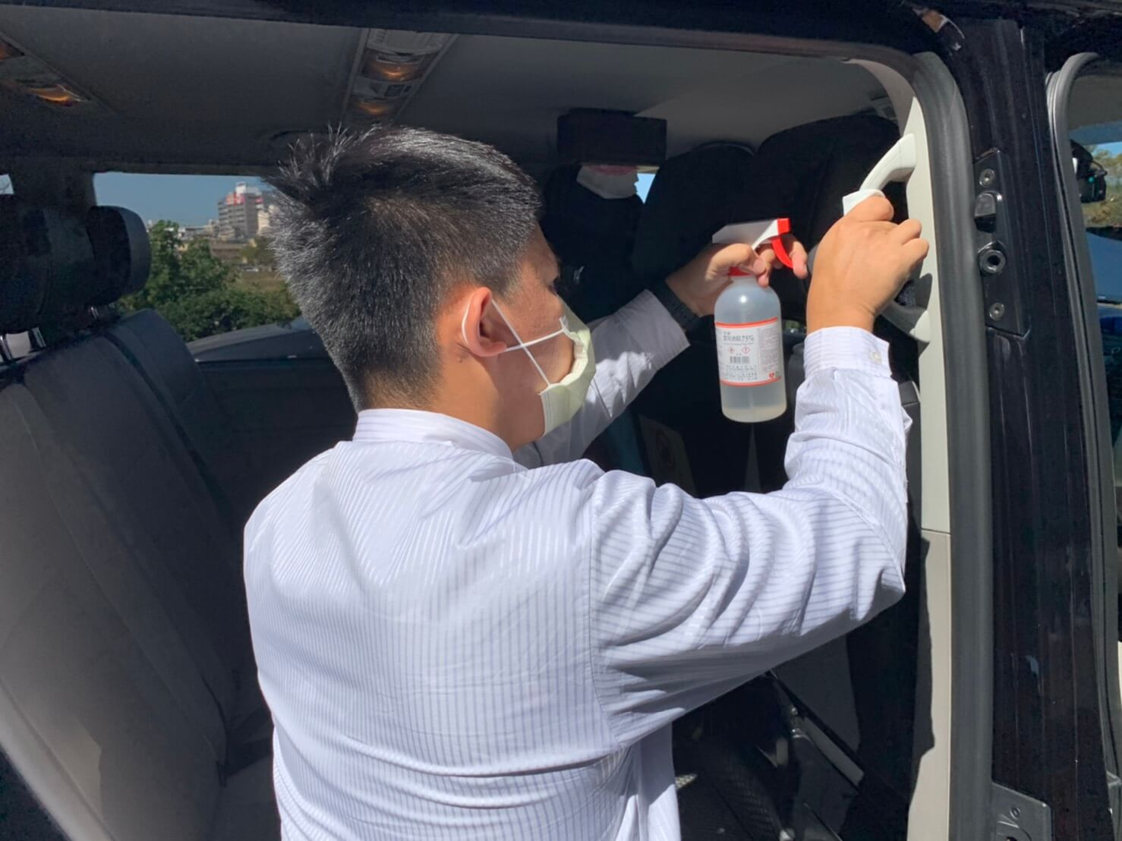

不管是機場接送，還是包車旅遊，甚至是商務租車，順路來出的每台車把手都會用酒精仔細清潔擦拭。/圖片5

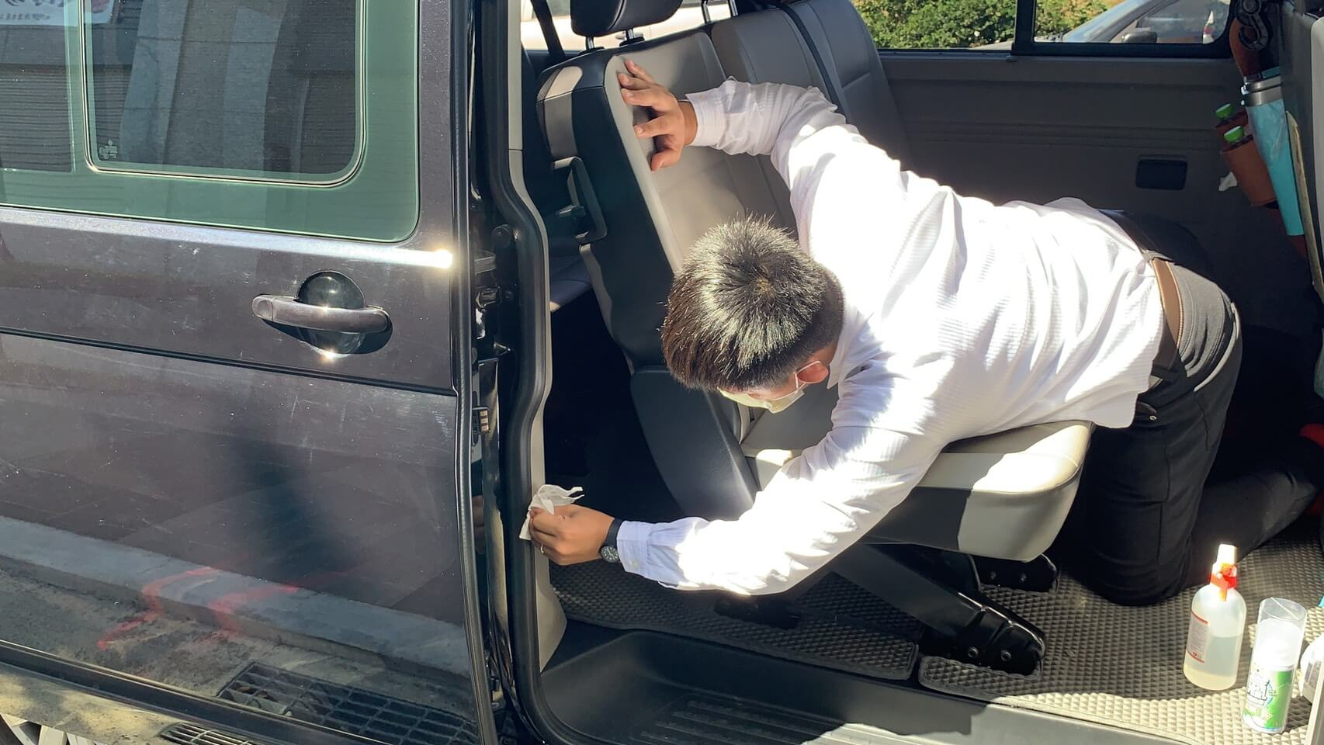

除了內裝之外，車門的每一處，順路來也會使用酒精消毒，因為給你安心的乘車環境是我們的責任。/圖片6

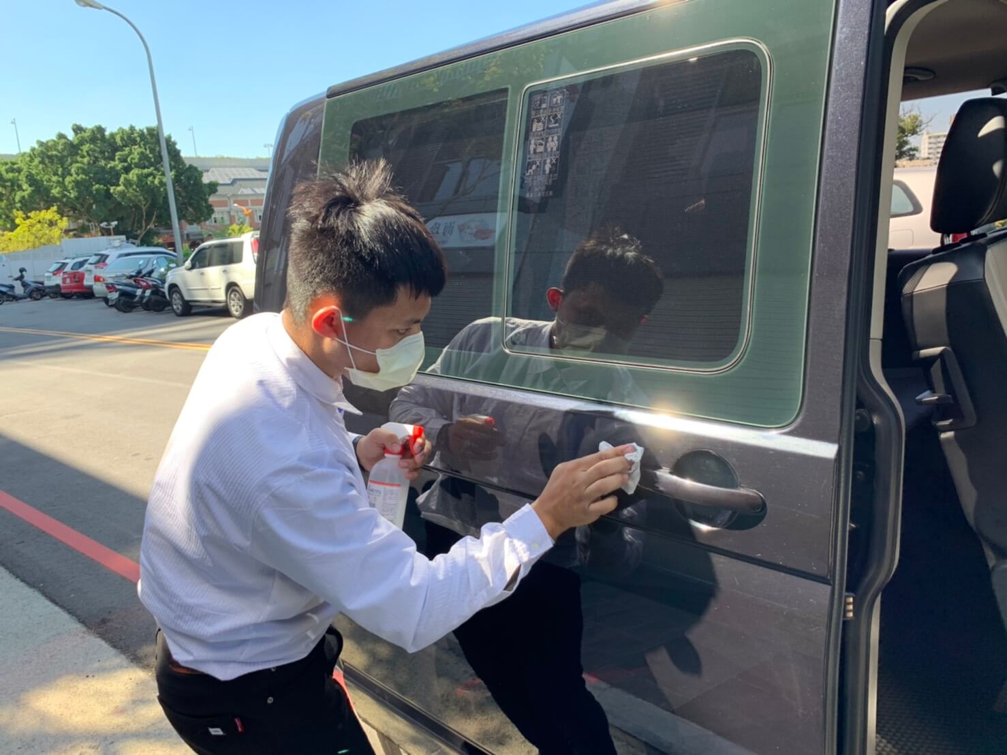

車門與車門上的把手，更是消毒的重點，仔細地擦拭才不會讓病毒有殘留的機會！/圖片7

做好防疫準備，機場接送就交給順路來

對於疫情的應對，順路來已經都準備好了，除了仔細的車輛消毒外，我們的人員也都會全程戴上口罩，給您安全的乘車環境是我們的責任，不管是機場接機送機的租車需求，還是旅遊包車，抑或是商務包車，我們隨時都做好萬全準備，只要您需要都在！

[接送專車立即預約去](http://www.comealong.com.tw/eforms.php?lang=tw&tb=3)

---------------------------------------------------------------------------------------------------------------------------------------

* 包車旅遊
  + H大標

分隔線-----------------------------------

* + 餅乾屑

橫幅banner:

團體出遊 / 外賓接待 / 商務行程 / 環島行程

* 滿版

【適合任何團體出遊、外賓接待、商務行程、環島行程】

* + H中標

包車接送價格表

* H中標

包車多天有優惠另外報價

* + 內文

|  |  |  |  |
| --- | --- | --- | --- |
| 起迄地點 | 地點 | 接送 | 包車 |
| 台中 | 台北 | NT$3500 | NT$6000 ~ 6500 |
| 台中 | 台北 | 郊區 NT$4000 | NT$6500 |
| 台中 | 桃園 | NT$2400 | NT$5500 ~ 6000 |
| 台中 | 新竹 | NT$2500 | NT$5500 |
| 台中 | 苗栗 | NT$2500 | NT$5000 ~ 5500 |
| 大台中地區 | 台中 | NT$1200 ~ 2500 | NT$4500 ~ 5000  （不含梨山地區，依使用時間報價） |
| 台中 | 南投 | 清境 NT$3000  日月潭 NT$2500 | NT$5000 ~ 5500  （合歡山加500，依使用時間報價） |
| 台中 | 彰化 | NT$1800 ~ 2500 | NT$5000 ~ 5500 （依使用時間報價） |
| 台中 | 雲林 | NT$3500 | NT$5000 （海線加500） |
| 台中 | 嘉義市 | NT$3500  布袋港 NT$3500  阿里山 NT$4500 | NT$6000  阿里山 NT$6500 |
| 台中 | 台南地區 | NT$4000 | NT$6000 |
| 台中 | 高雄 | NT$4500 | NT$6000 ~ 6500 |
| 台中 | 屏東 | NT$5500  墾丁 NT$6000  東港 NT$5000 | NT$6500 ~ 7000 |
| 台中 | 台東、花蓮 | NT$7500 | NT$8000 （包車多天有優惠） |
| 台中 | 宜蘭 | NT$4500 ~ 5000 | NT$6500 |
| 台中 | 基隆、基隆港 | NT$4000 | NT$6000 ~ 6500 |

* + 內文

貼心小提醒

* + H小標

1. 如因車輛故障事故天災或不可歸責於我方之事由，本公司有權利改派其它車輛之權利。
2. 車輛預約煩請盡量於三~五天前預定以利安排接送時間及車輛，如無法事前確認預約時本公司將視當日派車情況提供服務，所有報價均未含5％營業稅（可免費提供收據）。
3. 費用包含：油費、路費、停車費與代雇司機工資、乘客投保每人投保300萬乘客險（食、宿、小費另計）。
4. 包車旅遊時，可代客人訂酒店、飯店、旅店、民宿…等免費服務事項（限非假日）。
5. 包車旅遊時可免費幫客人規劃路線、行程、觀光景點、專業導遊兼司機陪同旅遊，品嚐各地台灣小吃、美食、台灣特產。

注意：確認用車後如欲取消行程或更改請於用車前一日告知

* 價格詢問請直接電洽，或用通訊軟體詢問：
  + 小圖 FB LINE IG ...

# 機場接送

--------------------------------------------------------------------------------------------------------------首頁>機場接送

##### 【機場Door to Door接送服務，方便消費者商務拜訪、洽公、出差、國外出差及接待。】

關於價格部分，請直接電洽，或用通訊軟體詢問：

#### 【桃園機場】單程費用

|  |  |  |  |
| --- | --- | --- | --- |
| 中彰投往返桃園機場 | 小車 (wish/轎車) | 大車 (九人座車) | 進口轎車/賓士九人座 |
| 台中地區 | NT$2200 | NT$2400 | NT$2800 |
| 彰化地區 | NT$2700 | NT$2900 | NT$3300 |
| 彰化地區 (二林、芳苑、大城、二水、田中、溪州) | NT$3000 | NT$3200 | NT$3600 |
| 南投地區 | NT$2700 | NT$2900 | NT$3300 |
| 南投地區 (國姓、埔里、集集、水里) | NT$3200 | NT$3400 | NT$3800 |

#### 

【台北松山機場】單程費用

|  |  |  |  |
| --- | --- | --- | --- |
| 中彰投往返松山機場 | 小車 (wish/轎車) | 大車 (九人座車) | 進口轎車/賓士九人座 |
| 台中地區 | NT$3300 | NT$3500 | NT$3900 |
| 彰化地區 | NT$3800 | NT$4000 | NT$4400 |
| 彰化地區 (二林、芳苑、大城、二水、田中、溪州) | NT$4100 | NT$4300 | NT$4700 |
| 南投地區 | NT$3800 | NT$4000 | NT$4400 |
| 南投地區 (國姓、埔里、集集、水里) | NT$4300 | NT$4300 | NT$4900 |

#### 【高雄小港機場】單程費用

|  |  |  |  |
| --- | --- | --- | --- |
| 中彰投往返小港機場 | 小車 (wish/轎車) | 大車 (九人座車) | 進口轎車/賓士九人座 |
| 台中地區 | NT$4200 | NT$4500 | NT$5000 |
| 彰化地區 | NT$3800 | NT$4300 | NT$4800 |
| 彰化地區 (二林、芳苑、大城、二水、田中、溪州) | NT$4000 | NT$4500 | NT$5000 |
| 南投地區 | NT$4000 | NT$4500 | NT$5000 |
| 南投地區 (國姓、埔里、集集、水里) | NT$4000 | NT$4500 | NT$5000 |

#### 

【台中清泉崗機場】單程費用

|  |  |  |  |
| --- | --- | --- | --- |
| 中彰投往返清泉崗機場 | 小車 (wish/轎車) | 大車 (九人座車) | 進口轎車/賓士九人座 |
| 台中地區 | NT$1000 | NT$1200 | NT$1600 |
| 彰化地區 | NT$1500 | NT$1700 | NT$2100 |
| 彰化地區 (二林、芳苑、大城、二水、田中、溪州) | NT$1800 | NT$2000 | NT$2400 |
| 南投地區 | NT$1500 | NT$1700 | NT$2100 |
| 南投地區 (國姓、埔里、集集、水里) | NT$2000 | NT$2200 | NT$2600 |

※特殊車型，費用另計。

貼心小提醒

進口轎車/賓士九人座較偏遠地區以及山區價格另計。

* 加點服務每點視車程距離酌收100~200元。
* 如需臨時更改回國班機或取消訂車，麻煩請於第一時間通知。
* 另有代客舉牌接機服務酌收100元服務費。
* ​費用包含：油費、路費、停車費與代雇司機工資、乘客投保每人投保300萬乘客險(食、宿、小費另計)。

注意：確認用車後如欲取消行程或更改請於用車前一日告知

# 車種介紹

# ----------------------------------------------------首頁>車種介紹

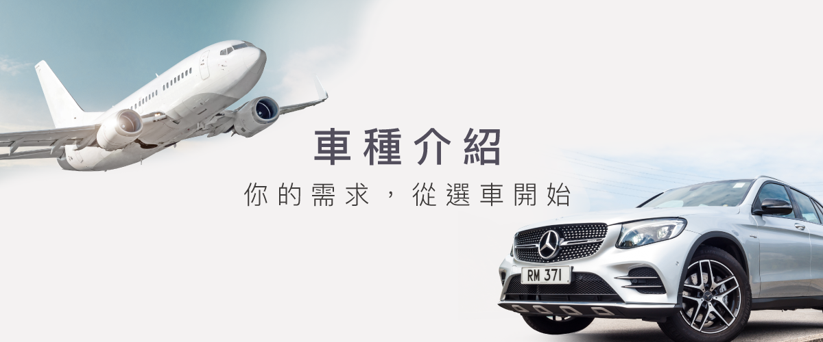

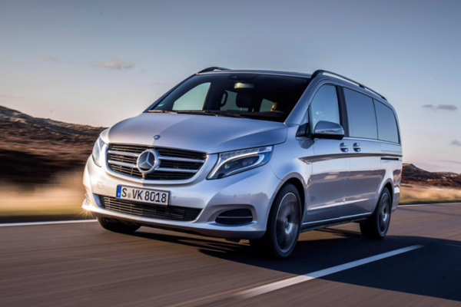

賓士 V-CLASS /VITO

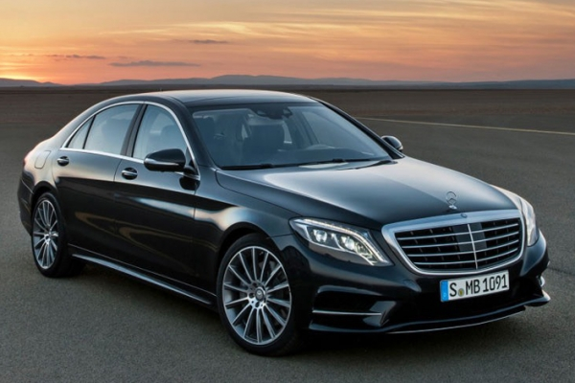

賓士 S-CLASS

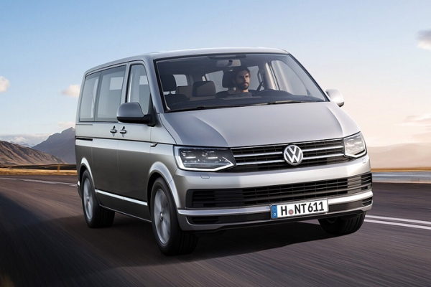

Volkswagen T6

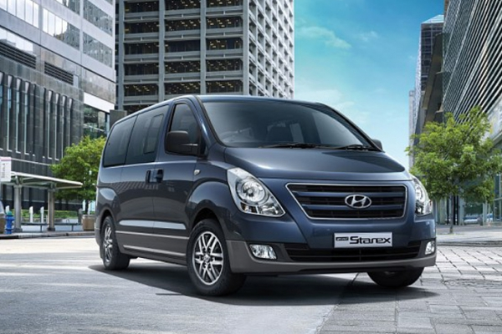

Hyundai Grand Starex

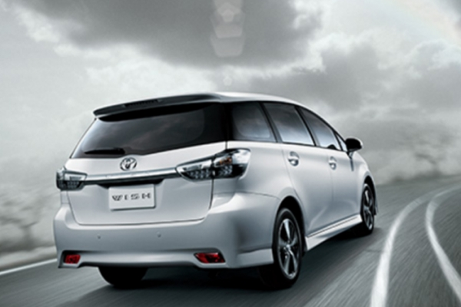

Toyota Wish

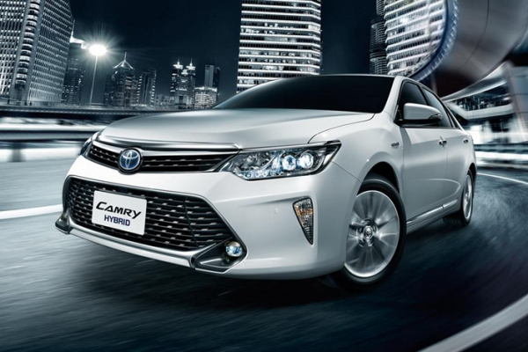

TOYOTA CAMRY

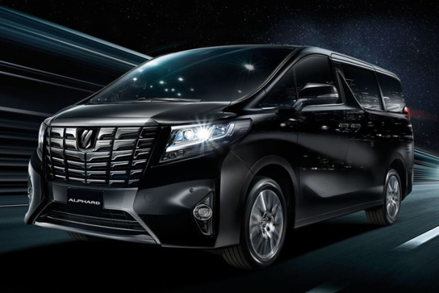

Toyota ALPHARD

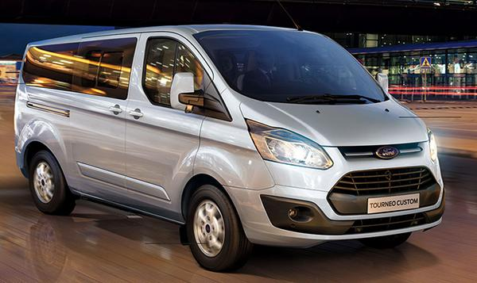

Ford Tourneo Custom

# 立即預約

---------------------------------------------------------首頁>立即預約



＊訂車人：

＊訂車人電話：

電子信箱：

乘車人：

＊乘客電話：

＊用車日期：



＊用車時間：

航班：

＊訂車項目：

送機／接機／清境共乘／旅遊／商務／其他

上車地址：

目的地址：

＊車型：

Hyundai Grand StarexTOYOTA ALPHARDTOYOTA CAMRYTOYOTA WishVolkswagen T6賓士 S-CLASS賓士 V-CLASS /VITOFord Tourneo Custom其他車型不限車型

＊人數／行李件數：

人數(大人)／人數(小孩)／行李件數(大箱)／行李件數(小箱)

舉牌：

需要／不需要

備註：

＊認證碼：



**確定送出 - 按鈕**

# 聯絡我們

---------------------------------------------------------------------------------------------------------------首頁＞聯絡我們

#### 

#### 

#### 

#### ＊＊國際租賃有限公司

電話：０００

傳真：０００

信箱：０００



##### 

姓　　名：

聯絡電話：

電子郵件：

備　　註：

確定送出：

----------------------------------------------------------------------------------------------------------------

參考網站地圖-項目內容

機場快線

<https://docs.google.com/document/d/1NWL1JLq9ikLGZrDTKmi9dOYu0zan48pBOlswA8sSKaE/edit?usp=sharing>

<http://www.comealong.com.tw/index.php?lang=tw>